UNIVERSIDAD MAYOR DE SAN ANDRES
CARRERA DE INFORMÀTICA
PROGRAMACION II
INF - 121


Participación 7

Integrante: Leon Limachi Yessica Belinda
CI: 8329058
Docente: Lic. Felipez
Fecha: 13 de octubre

LA PAZ – BOLIVIA
2025
Ejercicio de Asociacion
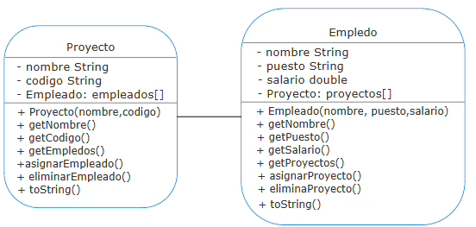
Donde como ejemplo puse proyecto y empleado, donde un empleado puede tener varios proyectos y un proyecto puede tener varios empleados dándose así una asociación de muchos a muchos.

